สมาคมโรงเรียนเอกชนอิสลามจังหวัดพัทลุง
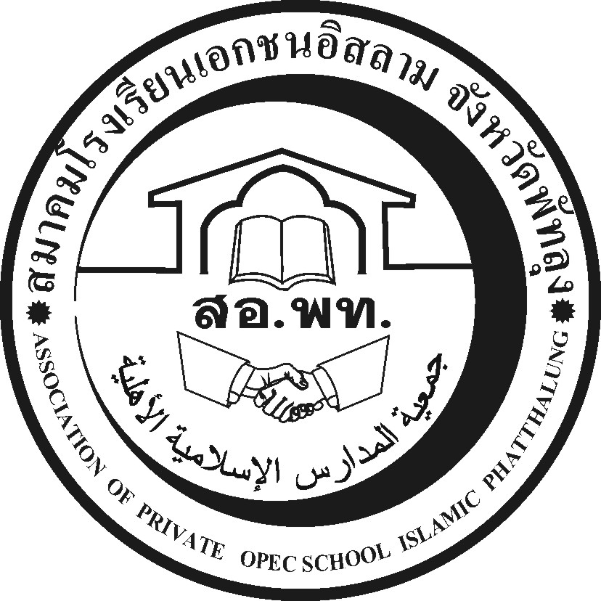
جمعية المدارس الاسلامية الاهلية
Association of Private Opec School Islamic Phatthalung Thailand.
สำนักงานโรงเรียนดรุณศาสตร์สหวิทยามูลนิธิ(ชั่วคราว)
๑๙๙ หมู่ที่ ๑๑ ตำบลคลองเฉลิม อำเภอกงหรา จังหวัดพัทลุง (๙๓๑๘๐)
-------------------------------------------------------------------------------------------------------------------------------------------------------
ที่ สอ.พท. ๑๔ /๒๕๕๗
๗ มิถุนายน ๒๕๕๗

เรื่อง ขอเชิญประชุม

เรียน ผู้บริหารทั้งสามตำแหน่งของโรงเรียนเอกชนอิสลามจังหวัดพัทลุง(เฉพาะโรงเรียนในอำเภอกงหรา)

ด้วยธนาคารเพื่อการเกษตรและสหกรณ์การเกษตรกงหราซึ่งได้รับมอบหมายจากสำนักงานใหญ่ให้เปิดโครงการธนาคารอิสลาม ธกส. มีความประสงค์ที่จะเชิญโรงเรียนทุกโรงในอำเภอกงหราเข้าฟังคำชี้แจง
การใช้บริการทางการเงินแบบไม่มีระบบดอกเบี้ยซึ่งเป็นเรื่องที่มุสลิมทุกคนต้องการอยู่แล้วสมาคมโรงเรียนเอกชนอิสลามจังหวัดพัทลุง เห็นว่ามีประโยชน์เกี่ยวข้องโดยตรงกับทุกคน จึงขอเรียนเชิญท่านเข้าร่วมประชุมฟังรายละเอียด ในวันที่ ๑๐ มิถุนายน ๒๕๕๗ ณ ศาลาประชาคม เทศบาลตำบลชะรัด เวลา ๐๙.๓๐ น.-๑๒.๐๐น.

จึงเรียนมาเพื่อโปรดทราบและดำเนินการต่อไป

ขอแสดงความนับถือ

(นายนัศรุน หลำสะ )
นายกสมาคมโรงเรียนเอกชนอิสลามจังหวัดพัทลุง
สำนักงานชั่วคราว
โทร.&Fax074-687630,086-2951345 Email:natrun 52@gmail.com

หมายเหตุ การแจ้งข่าวคราวการนัดหมายต่างๆโปรดใช้ช่องทาง My office ของสพป.พัทลุงเขต ๒ จะรวดเร็วทันเวลา
จากโรงเรียนถึงโรงเรียนเลย ติดต่อนายกสมาคมฯทางEmail: เบอร์โทร ข้างบนนี้ครับ

